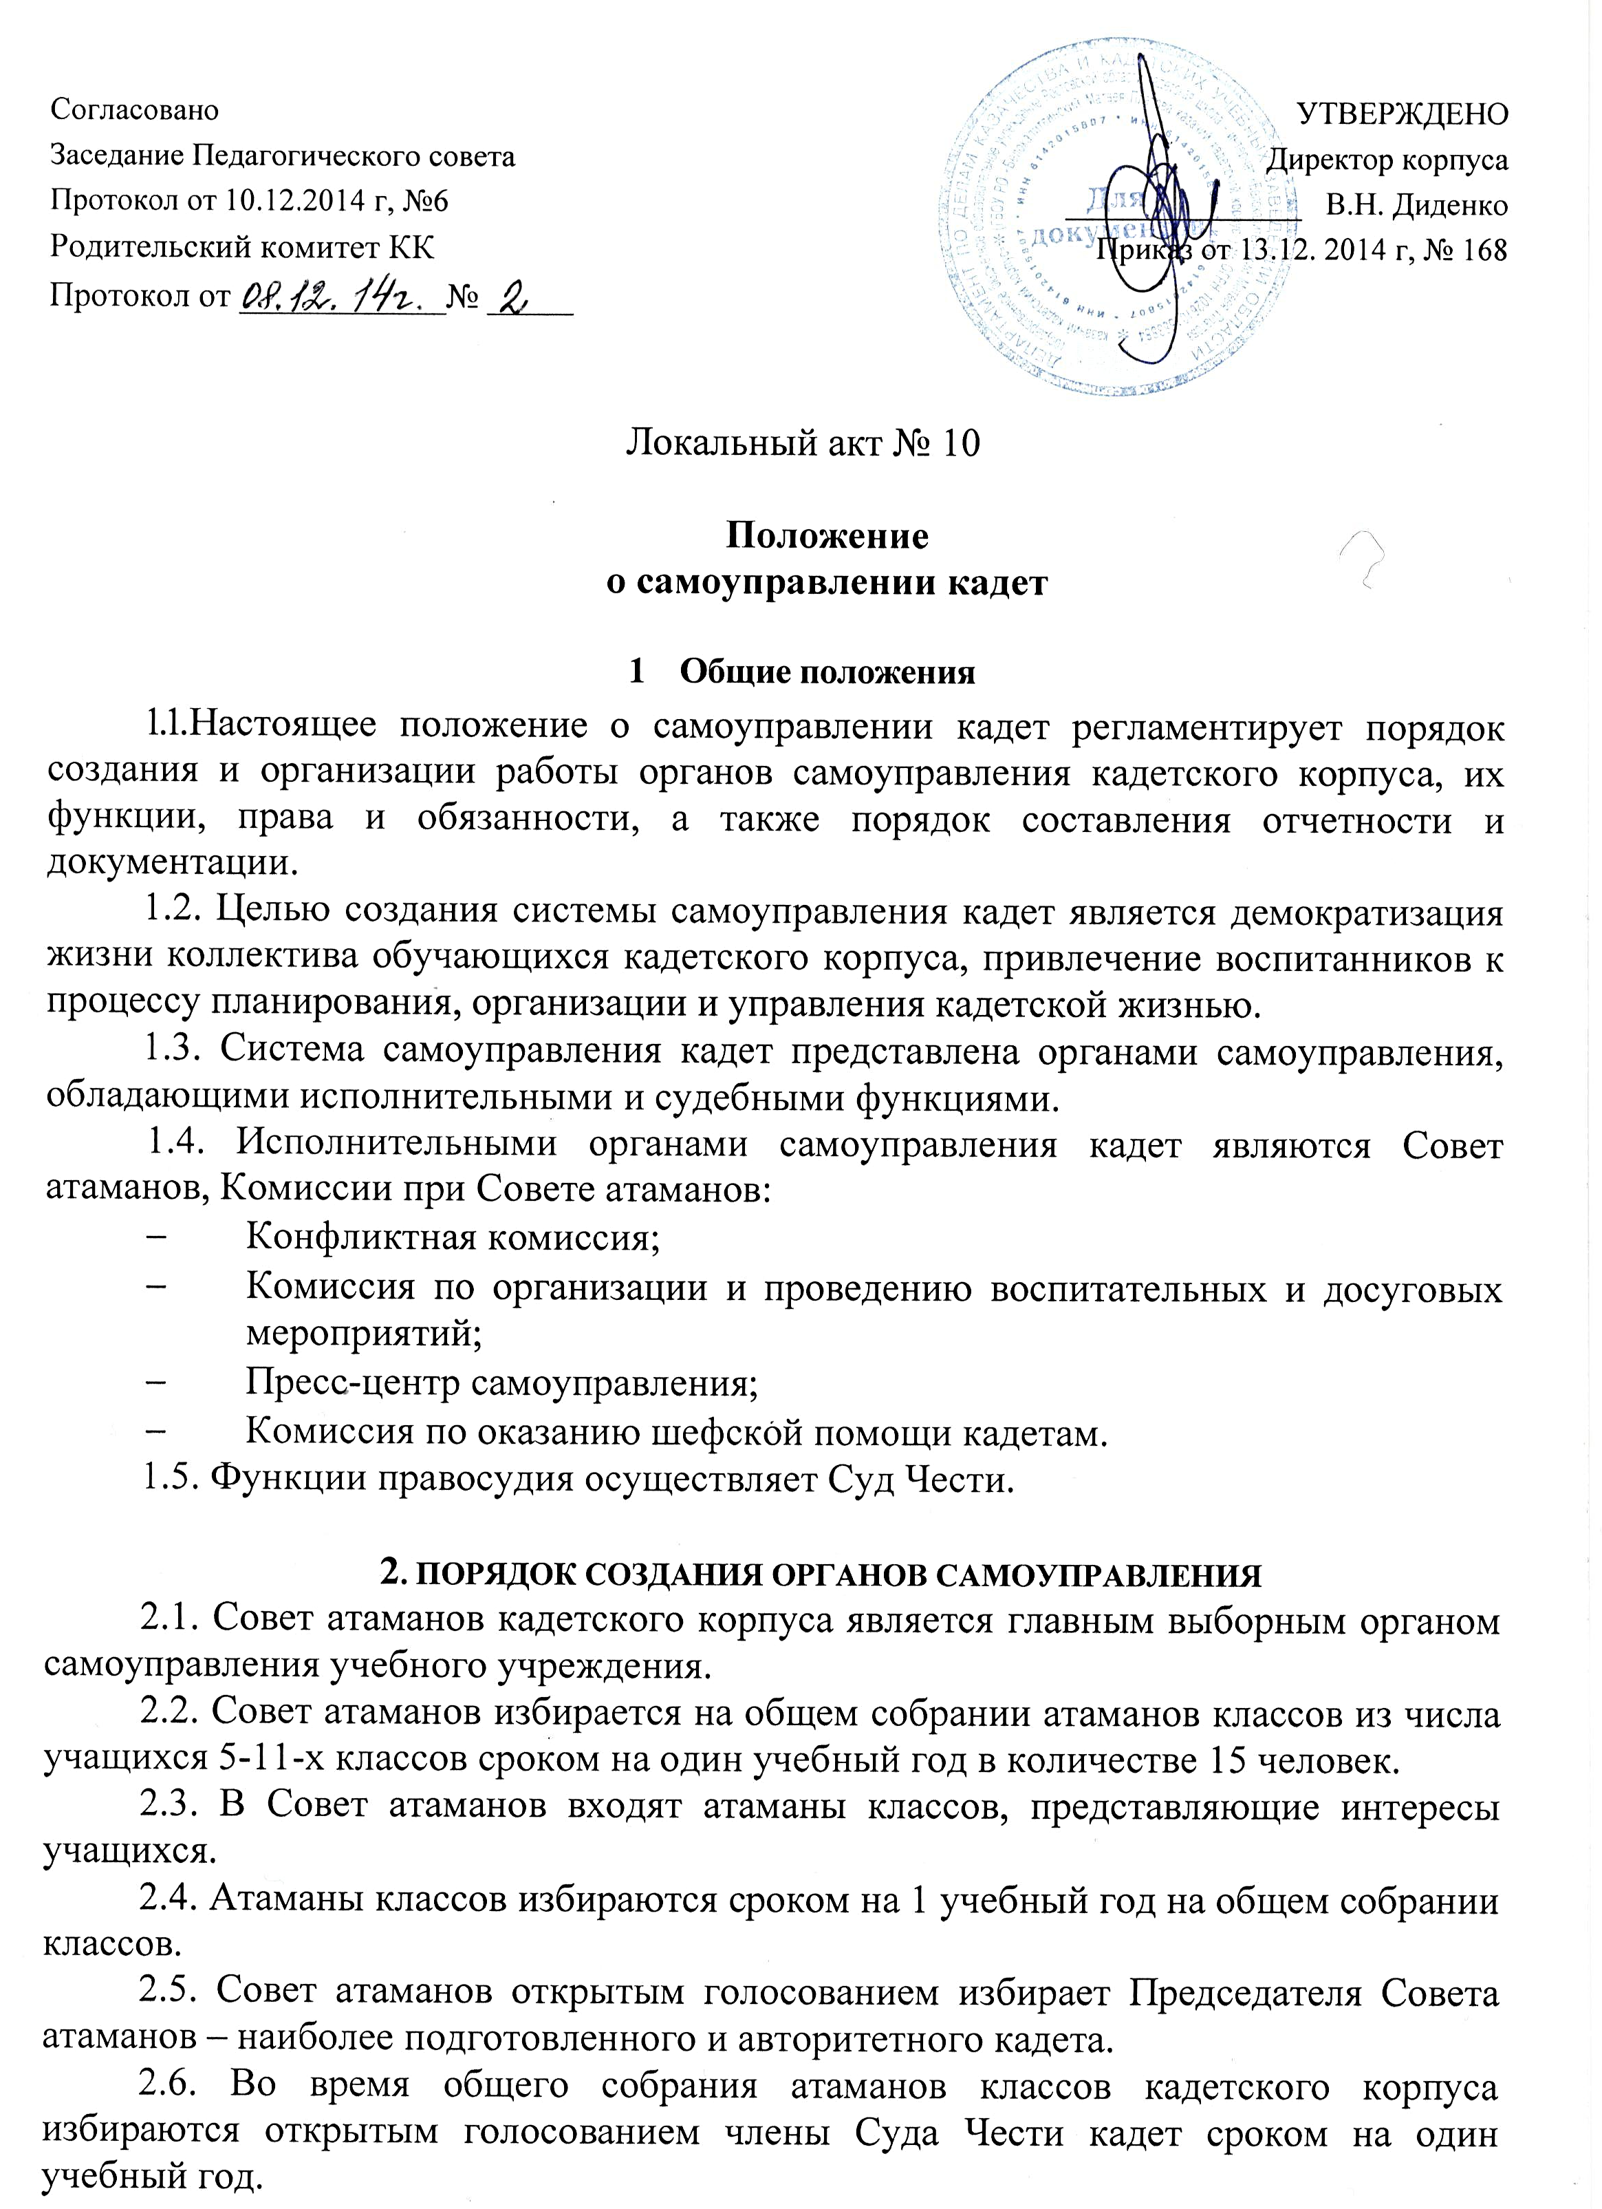 2.7. Суд Чести кадетского корпуса состоит из 7 человек. Председатель Суда Чести избирается членами суда открытым голосованием.
2.8. При Совете атаманов и из его членов создаются следующие комиссии:
- Конфликтная комиссия;
- Комиссия по организации и проведению воспитательных и досуговых мероприятий;
- Пресс-центр самоуправления;
- Комиссия по оказанию шефской помощи кадетам.
2.9.Деятельность Совета атаманов строится на общечеловеческих принципах демократии, гуманности, согласия, открытости, традициях самоуправления Донского казачества.
2.10. Совет атаманов действует на основе Закона «Об образовании в Российской Федерации», Конвенции о правах ребенка, Устава кадетского корпуса, принципов выборности, обновляемости и преемственности.
2.11. Члены Совета атаманов являются связующим звеном между администрацией кадетского корпуса, педагогическим коллективом и личным составом взводов, доводят до сведения кадет и классного руководителя решения Совета атаманов.
3. ФУНКЦИИ СОВЕТА АТАМАНОВ.
3.1. Совет атаманов участвует в организации досуга учащихся кадетского корпуса.
3.2. Готовит и проводит внеклассные и общекорпусные воспитательные мероприятия.
3.3. Разбирает конфликтные ситуации, возникающие между кадетами.
3.4. Организовывает шефскую помощь учащимся кадетского корпуса в учебе, спорте, в быту.
3.5. Совет атаманов участвует в планировании и организации воспитательной работы в кадетском корпусе.

4. ОРГАНИЗАЦИЯ РАБОТЫ СОВЕТА АТАМАНОВ.
4.1. Совет атаманов собирается 1 раз в месяц.
4.2. Председатель Совета атаманов кадет координирует работу комиссий, ведет заседания Совета атаманов.
4.3. Работа Совета атаманов организуется на основе годового плана работы на учебный год.
4.4. На заседаниях Совета атаманов анализируется каждое общекорпусное мероприятие, проведенное членами Совета атаманов в кадетском корпусе и вне его.

5. ДОКУМЕНТАЦИЯ И ОТЧЕТНОСТЬ СОВЕТА АТАМАНОВ.
5.1.План работы Совета атаманов составляется на год, исходя из плана воспитательной работы кадетского корпуса.
5.2. Отчет и анализ деятельности Совета атаманов представляется
заместителю директора по воспитательной работе в конце каждого полугодия учебного года.

6. ПРАВА И ОБЯЗАННОСТИ ЧЛЕНОВ СОВЕТА АТАМАНОВ.
6.1. Члены Совета атаманов имеют право:
- принимать активное участие в планировании воспитательной работы кадетского корпуса, на своих заседаниях обсуждать и утверждать планы подготовки проведения общекорпусных мероприятий;
- иметь орган печати (пресс-центр);
- ходатайствовать о поощрении кадет перед администрацией кадетского корпуса и педагогическим советом;
- проводить различные мероприятия внутри Совета атаманов;
- получать методическую помощь от заместителя директора по воспитательной работе, педагога-организатора и других работников корпуса для разработки сценариев общекорпусных мероприятий.
6.2. Обязанности членов Совета атаманов:
- активно проводить в жизнь решения администрации кадетского корпуса по повышению качества учебы, организованности и дисциплины;
- члены Совета атаманов обязаны в быту, в учебе, в дисциплине показывать личный пример;
- принимать активное участие в подготовке и проведении воспитательных мероприятий кадетского корпуса.

7. ФУНКЦИИ СУДА ЧЕСТИ.
7.1. Рассматривать на своих заседаниях проступки кадет, принимать решения о наказании провинившихся.
7.2. Вести разъяснительную работу среди учащихся кадетского корпуса по правовому воспитанию.

8. ОРГАНИЗАЦИЯ РАБОТЫ СУДА ЧЕСТИ.
8.1. Работа Суда Чести организуется на основе плана воспитательной работы кадетского корпуса, указаний директора и заместителя директора по воспитательной работе.
8.2. По факту произошедшего нарушения дисциплины проводится тщательное разбирательство, по итогам которого организуется заседание Суда Чести.

9. ДОКУМЕНТАЦИЯ И ОТЧЕТНОСТЬ СУДА ЧЕСТИ.
9.1.План работы Суда Чести составляется на месяц исходя из плана воспитательной работы кадетского корпуса.
9.2. Отчет и анализ деятельности Суда Чести представляется
заместителю директора по воспитательной работе в конце учебного года.
9.3. По факту нарушения дисциплины на заседании Суда Чести ведется протокол, который утверждается директором кадетского корпуса.

10. ПРАВА И ОБЯЗАННОСТИ ЧЛЕНОВ СУДА ЧЕСТИ.
10.1. Члены Суда Честиимеют право:
- принимать активное участие в планировании работы Суда Чести кадетского корпуса, на своих заседаниях обсуждать и утверждать планы планируемых мероприятий;
- получать методическую помощь от заместителя директора по воспитательной работе по организации работы Суда Чести.
  - Члены Суда Чести обязаны:
- быть беспристрастными, принципиальными и честными при рассмотрении проступков кадет-нарушителей дисциплины;
- незамедлительно и своевременно реагировать на акты нарушения дисциплины и порядка;
- систематически проводить разъяснительную работу среди кадет по правовому воспитанию.

ПРИЛОЖЕНИЕ

Схема самоуправления кадетского корпуса

Общее собрание атаманов классов
(большой круг)
Бол
Председатель СудаЧести
Суд Чести
Комиссии при Председателе и Совете атаманов
Конфликтная комиссия
Комиссия по организации и проведению досуговых и воспитательных мероприятий
Пресс-центр самоуправления
Комиссия по оказанию шефской помощи кадетам
Общее собрание класса
Атаман класса
Совет атаманов
Председатель Совета атаманов

